Evidencia JAVA opción 1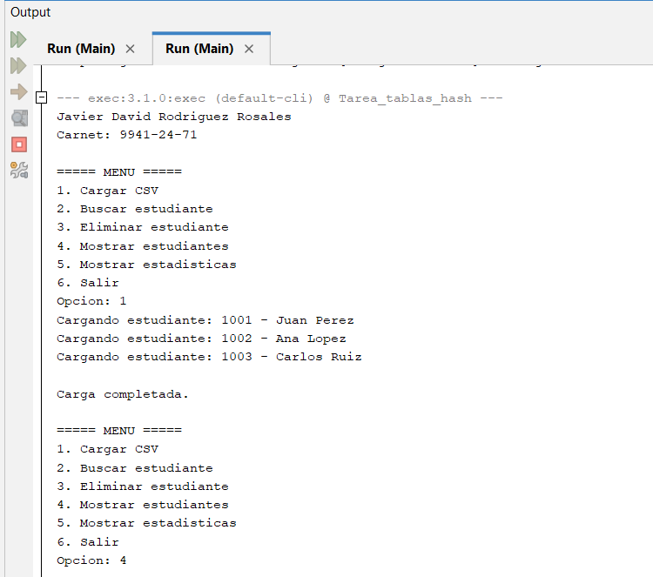

Evidencia JAVA opción 4 y opción 2
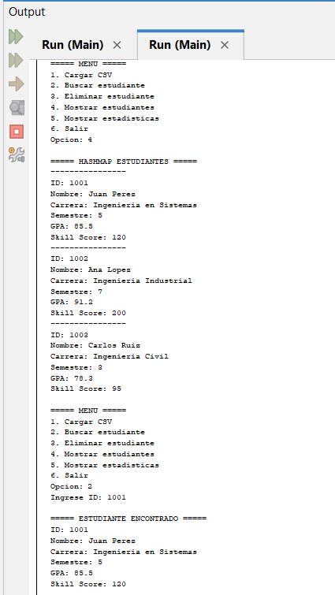

Evidencia JAVA opción 3 y opción 5
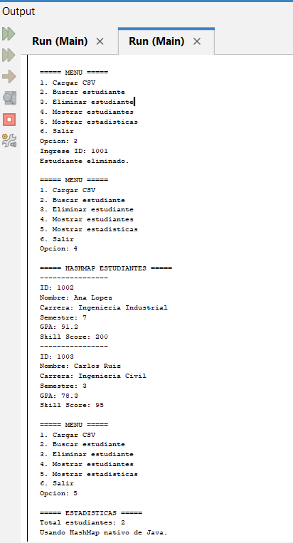

Evidencia C++ opción 1 y 4
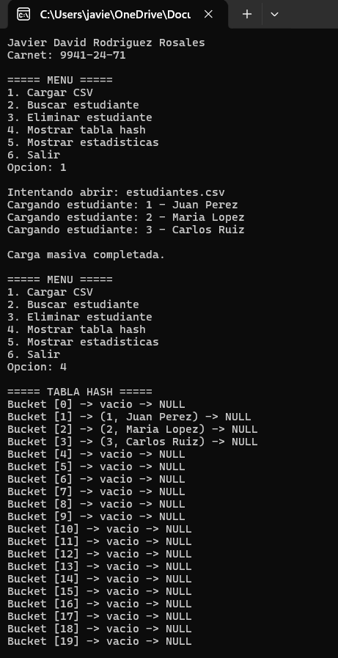

Evidencia C++ opción 2 y opción 3
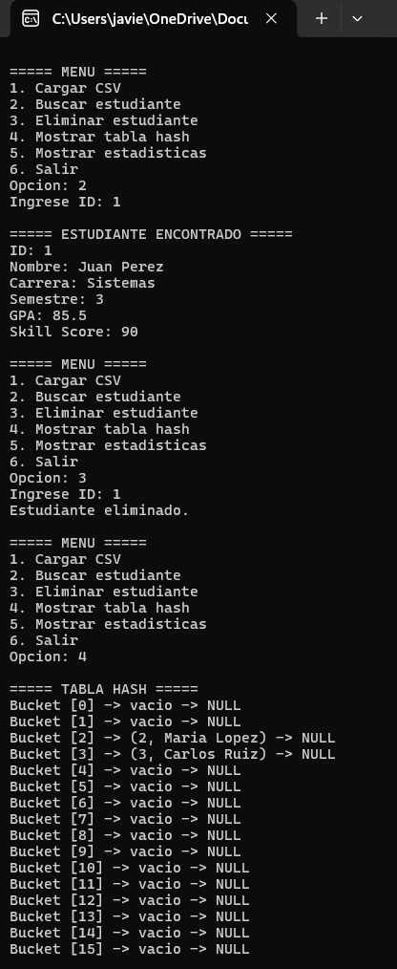
Evidencia C++ opción 5
